# Metodologija

Istraživanje je provedeno na stratificiranom slučajnom uzorku od 382 ispitanika u periodu od 1.5. do 31.9. 2019. godine. Uzorak je reprezentativan s obzirom na nacionalnost, tip smještaja i destinaciju u kojoj su turisti boravili. Nikakva naknadna stratifikacija niti ponderiranje uzorka nisu poduzeti.

Za potrebe analize uzorak je podijeljen na ispitanike koji su anketni upitnik ispunili u visokoj sezoni (srpanj i kolovoz - N=194) i one koji su ga ispunili u pred i postsezoni (N=188).

# 2. Socio-demografske karakteristike ispitanika

Stratifikacija uzorka obavljena je na temelju podataka Turističke zajednice Omiš iz 2018. godine. U uzorku su tako najviše zastupljeni turisti iz Poljske, Češke, Mađarske, Njemačke, Slovačke i Slovenije.

Grafički prikaz 1. Struktura turista (srpanj i kolovoz)

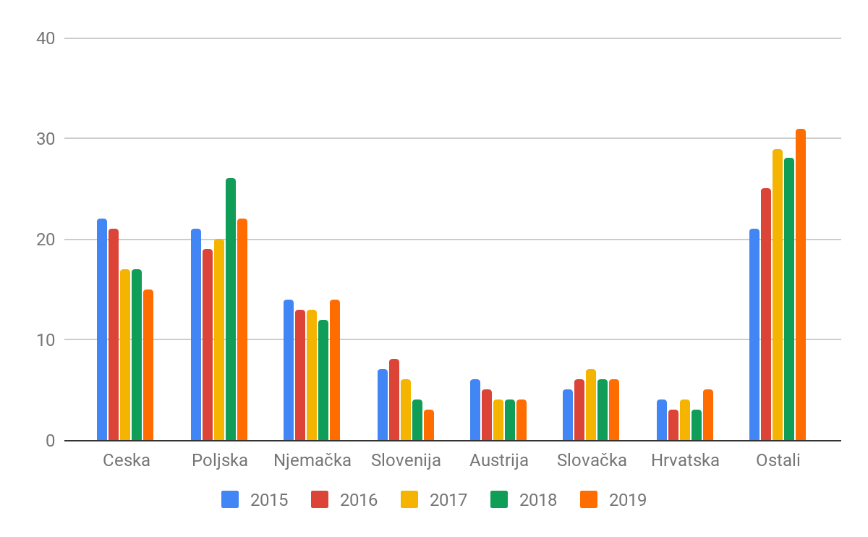

U uzorku je zastupljeno 53% žena i 47% muškaraca, a prema dobnoj strukturi većina ispitanika, njih 58% spada u dobnu skupinu između 30 i 49 godina. Točno 19% uzorka je mlađe od 30 godina, a starijih od 50 je 23%.

U skladu s izvještajem Turističke zajednice Grada Omiša za 2018. godinu, u uzorku izuzetom u sezoni 70% ispitanih je u privatnom smještaju, 12% u hotelima i 18% u kampovima. U uzorku van sezone 47% ispitanih je iz privatnog smještaja, 24% u kampovima, a 29% u hotelima.

Također u skladu s realnim brojkama iz sezone 2018., otprilike 48% uzorka izuzetog u sezoni boravilo je u samom gradu Omišu, a pola u mjestima rivijere. U uzorku pred i postsezone oko 63% ispitanih boravilo je u gradu Omišu.

Svi navedeni podaci (uz potencijalnu iznimku spolne i dobne strukture turista u Omišu za koju ne postoje reprezentativni podaci) sukladni su s podacima TZ Omiš o broju i strukturi turista iz 2017.. godine te možemo zaključiti kako je odabrani uzorak reprezentativan za ciljanu populaciju.

# 3. Rezultati istraživanja

Internet je, u skladu sa svim trendovima, apsolutno dominantan medij putem kojeg su ispitanici prvi put čuli za Omiš kao turističku destinaciju. Njih čak 62% odabralo je upravo ovaj odgovor što je za 3% manje nego prošle sezone. Za Omiš je od prijatelja i poznanika saznalo 22% ispitanih (rast od 4% u odnosu na 2018.), a njih 6% u gradu je već bilo prijašnjih godina.

Grafički prikaz 2. Kako ste prvi puta čuli za destinaciju (sezona)

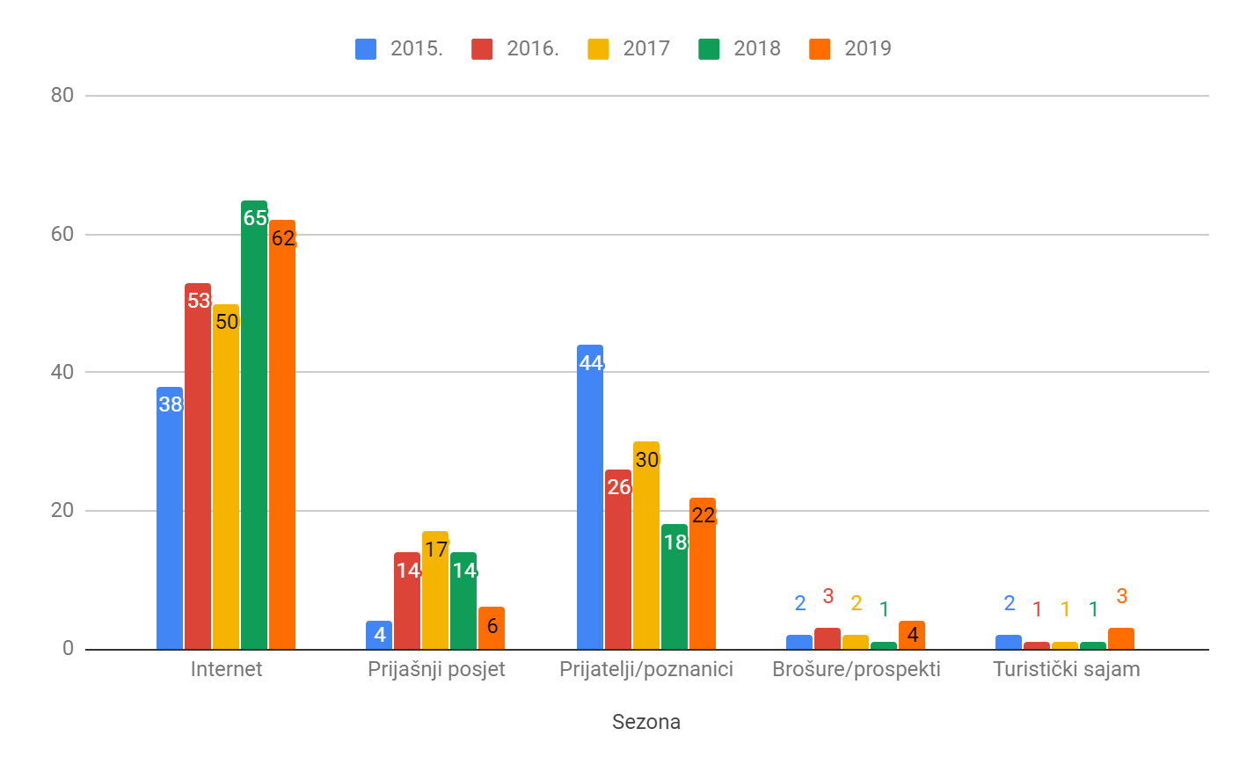

Kada gledamo uzorak pred i postsezone - internet je također apsolutno dominantan način pronalaska Omiša kao destinacije za odmor, (61%, čak 14% rasta u odnosu na 2018.) nego za posjetitelje u sezoni. Preporuka prijatelja i poznanika za goste van sezone učestalija je nego onima u sezoni, dok su brošure, prospekti i turistički sajmovi u oba slučaja alati uz pomoć kojih najmanje ljudi saznaje za Omiš.

Grafički prikaz 3. Kako ste prvi puta čuli za destinaciju (van sezone, usporedba 2017., 2018. I 2019.)

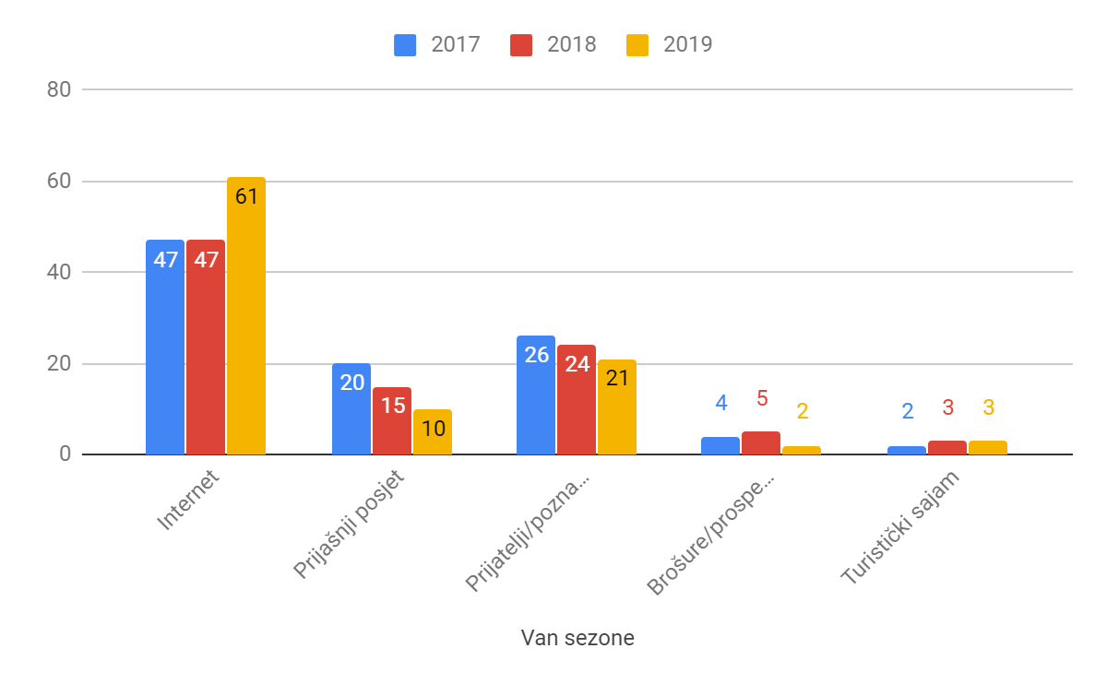

Osim za pronalazak destinacije za odmor, internet je apsolutno dominantan i pri pronalasku smještaja. Točno 68% ispitanih u sezoni smještaj je rezerviralo online, što je pad od 2% u odnosu na prethodne godine. Agencije je koristilo 20% ispitanh u sezoni, a nastavlja se trend pada rezervacije smještaja nakon dolaska u destinaciju, opcije koju je u 2019. godini koristilo nikad manje ispitanih, njih samo 6%.

Grafički prikaz 4. Kako ste rezervirali smještaj

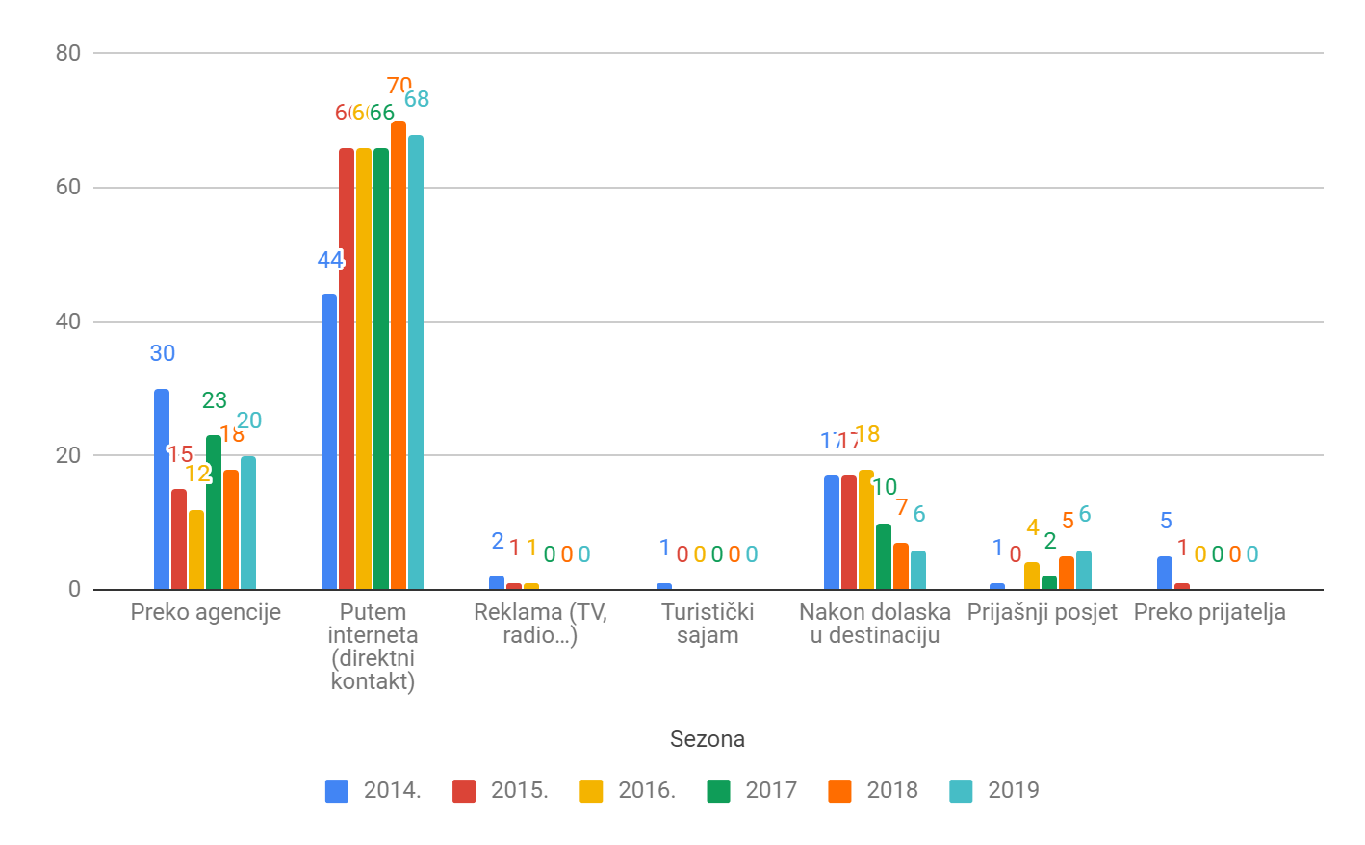

Što se tiče uzorka izvan sezone, primjetno je kako i kod turista koji u gradu borave u ovom periodu također primat pri rezervaciji smještaja preuzima internet. Prethodnih godina putem interneta je rezerviralo manje od pola uzorka, a u 2019. godini to je učinilo 58% ispitanih, čak 12% više nego lani. Otprilike 22% koristi usluge agencija (2% više nego u sezoni). Također, oko 13% smještaj traži nakon dolaska u destinaciju, značajno više nego u srcu sezone.

Grafički prikaz 4. Kako ste rezervirali smještaj (van sezone)

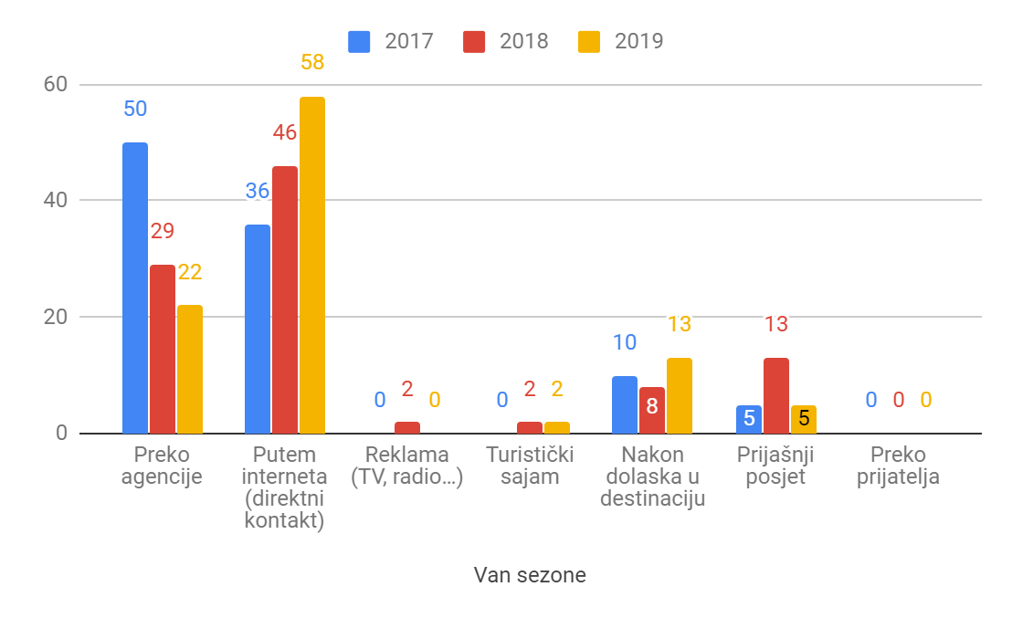

U svakoj godini otkad postoji ovo istraživanje obitelji s djecom bile su najbrojniji tip gostiju u Omišu. Iznimka nije ni ovogodišnji uzorak iz srca sezone koji pokazuje da je čak 67% omiških gostiju na odmoru s obitelji. Slijede oni koji su stigli s partnerom (29%), dok solo ili s prijateljima odmara manje od 5% ispitanih.

Brojke su to na koje smo navikli prethodnih godina, uz iznimku 2018. godine kada je dominacija gostiju s obitelji bila značajno više izražena.

Grafički prikaz 5. S kim boravite u destinaciji (sezona)

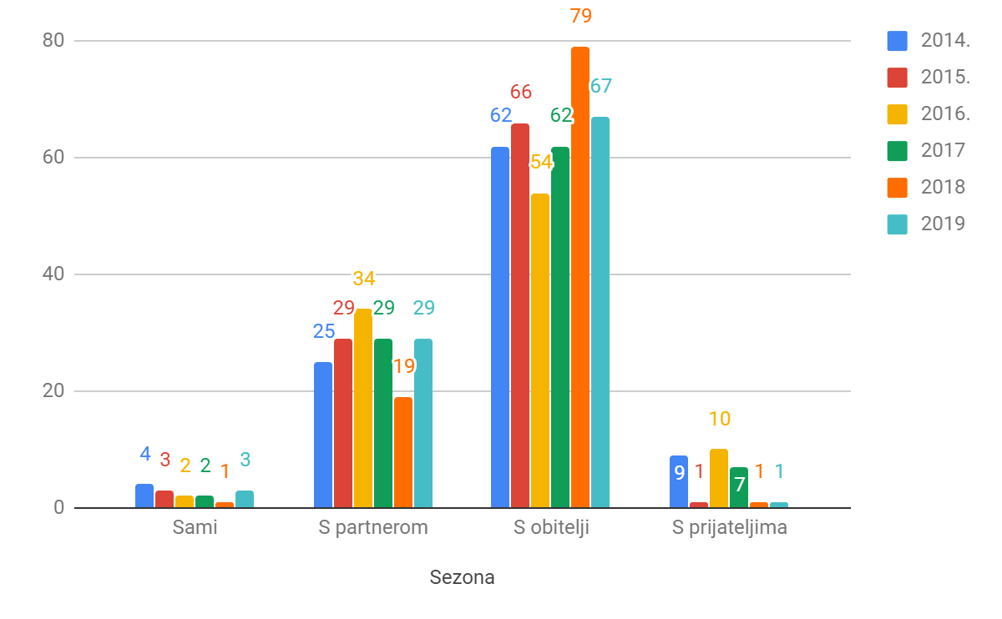

Gosti van sezone značajno manje pristižu s obiteljima (40%), a značajno više s partnerom - čak 47%. Primjetan je malen, ali stabilan rast gostiju koji stižu sami te je u 2019. takvih bilo 5%.

Grafički prikaz 6. S kim boravite u destinaciji

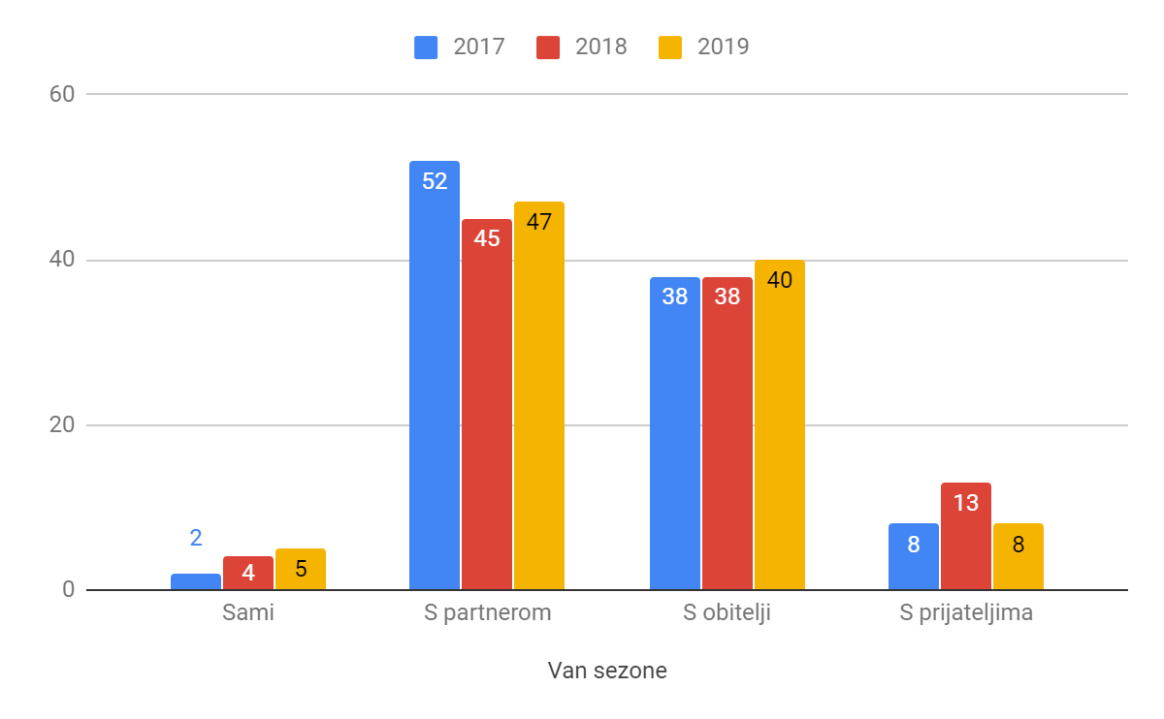

Podaci koji su svake godine gotovo identični, a ni 2019. nije iznimka, su oni o tipu smještaja. Naime, čak 85% ispitanih u sezoni koristi samo uslugu smještaja , polupansion i puni pansion po 7%, odnosno 8%.

Van sezone struktura je, očekivano, nešto drukčija. Samo uslugu smještaja koristi 75% ispitanih (-12% u odnosu na lani), u punom pansionu je 16% turista, a u polupansionu 9%..

Grafički prikaz 7. Tip smještaja (sezona i van sezone)

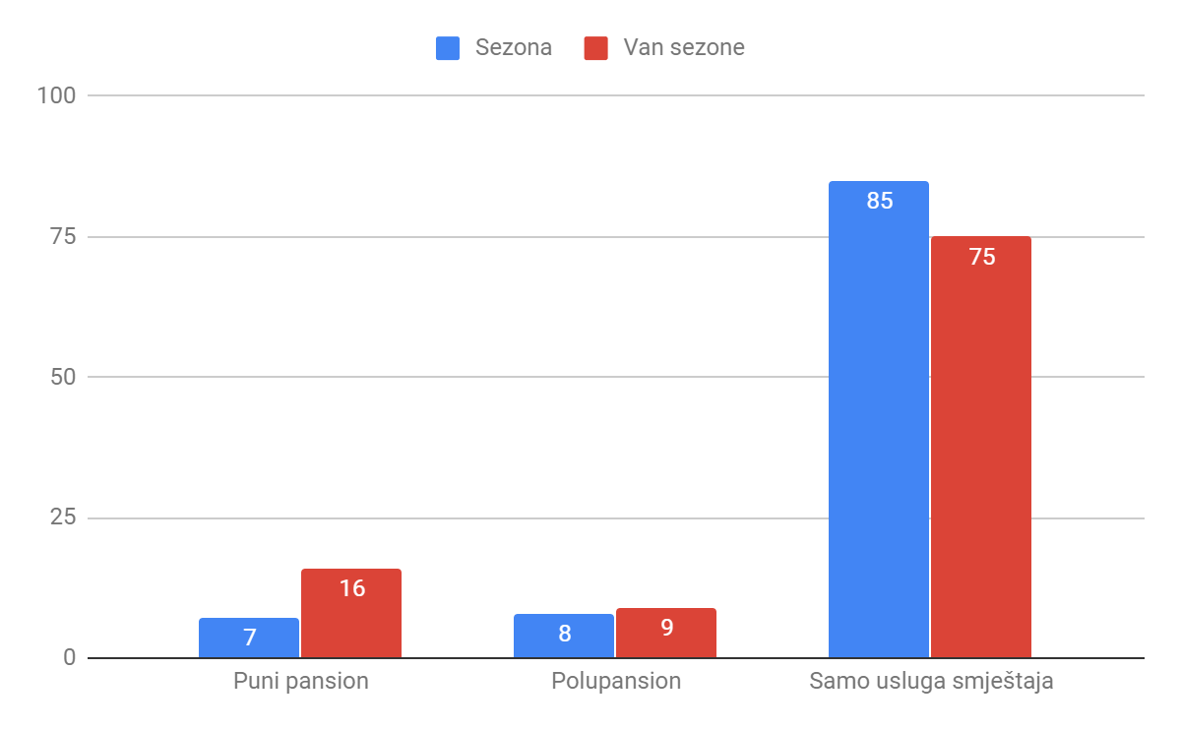

I ove godine najpopularnija dužina boravka u destinaciji je ona između 3 i 7 noćenja. Tu opciju bira 55% ispitanih u sezoni (10% manje nego lani), a njih oko 35% ostaje između 8 i 14 noći (+5%). Izrazito kratki (1-2 noći) i izrazito dugi (više od 14 noći), očekivano, vrlo su rijetki i bilježimo ih tek kod 5% uzorka.

Podaci su to koji donekle ‘okreću’ trend iz prethodnih godina s padom jednotjednih boravaka te pad broja turista koji u Omišu provode 8 do 14 dana. U 2019. godini bilo je nešto više turista s većim brojem noćenja (8-14), te turista koji su došli samo na dan ili dva (+4%).

Grafički prikaz 8. Duljina boravka u destinaciji (sezona)

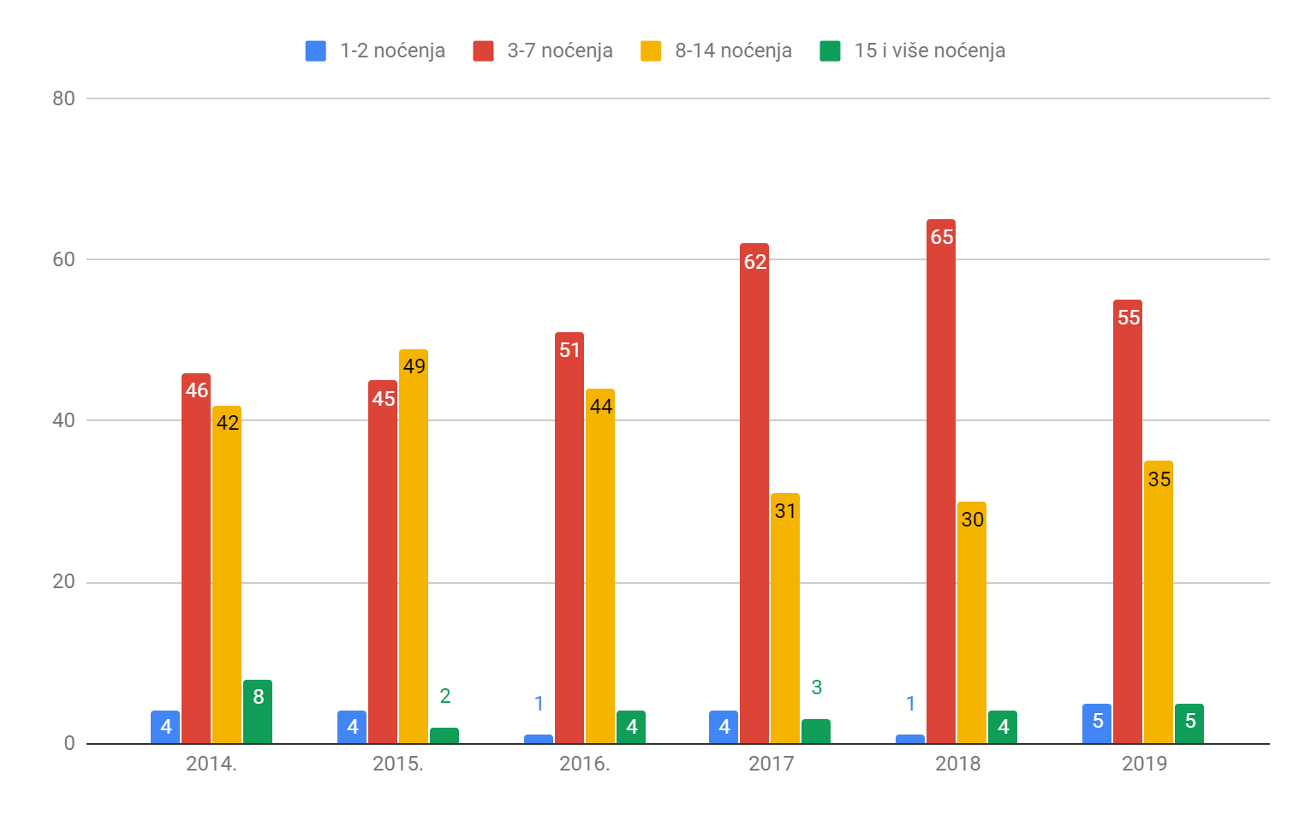

Kada gledamo uzorak van sezone, primjetno je također kako je opcija 3-7 noćenja najpopularnija, te ju bira 62% ispitanih (12% više u odnosu na lani i 7% više u odnosu na sezonu).

Oko 24% ispitanih u Omišu boravi 8 do 14 dana, a, za razliku od prethodnih godina, nema razlike u broju najdužih boravaka te u 2019. i u sezoni i van nje takvih turista ima 5%.

U usporedbi s prethodnom godinom, u pred i postsezoni bitno je povećan broj noćenja u kategoriji 3-7, a smanjen broj dužih boravaka (8-14 i 15+).

Grafički prikaz 9. Duljina boravka u destinaciji (van sezone)

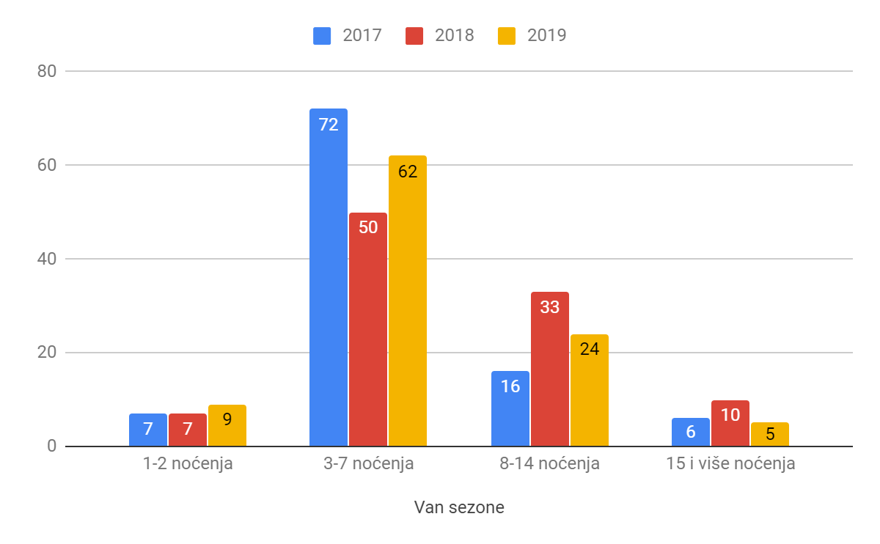

Za čak 72% ispitanih ljeto 2019. godine bilo je prvo koje su proveli u Omišu, što je nastavak dugogodišnjeg trenda primjetnog u ovom istraživanju. Oko 18% ispitanih u gradu je bilo 1-2 puta, a 11% njih 3 ili više puta.

Grafički prikaz 9. Boravak u destinaciji

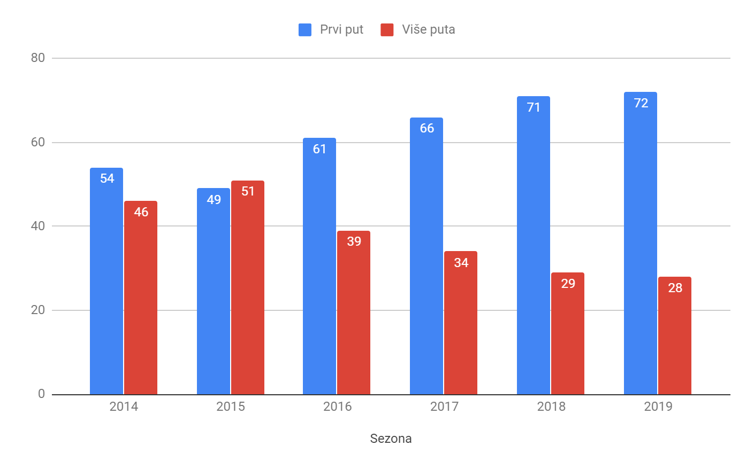

U uzorku van sezone također veliku većinu čine gosti koji su na području Omiša prvi put (72%), a stabilan je broj onih koji se vraćaju u destinaciju.

Grafički prikaz 10. Boravak u destinaciji

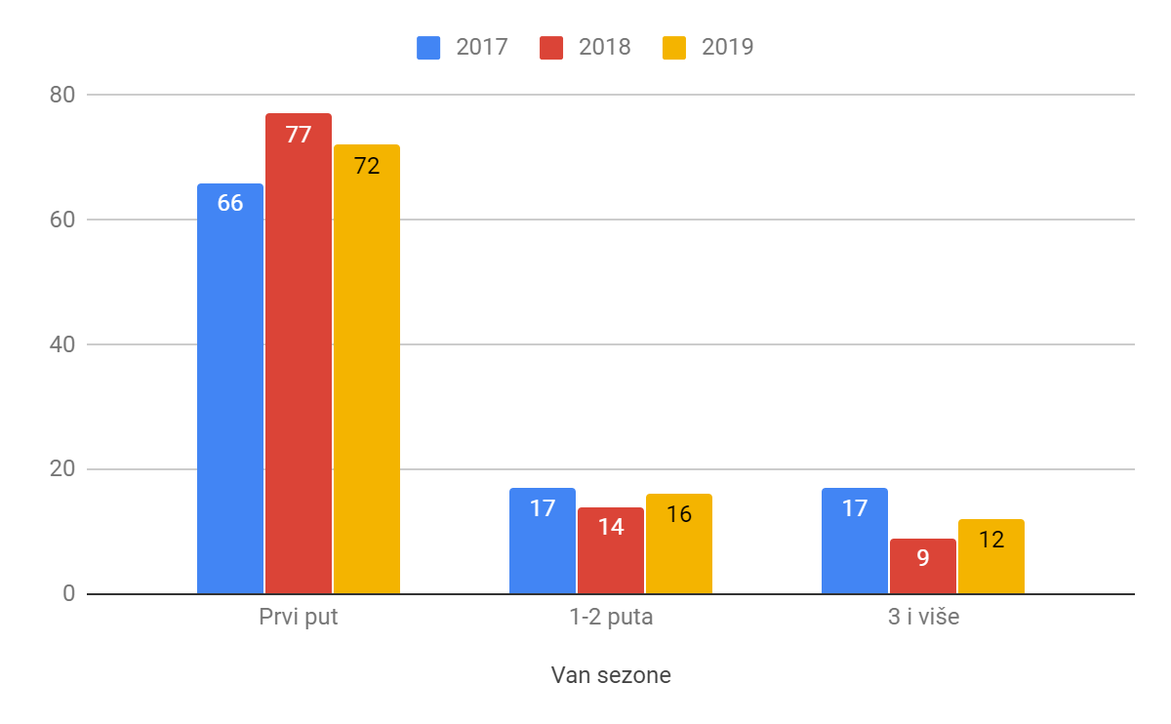

Tradicionalno, pitanje oko kojeg najveći postotak ispitanika pokaže iznimno visok stupanj slaganja je ono bi li Omiš kao destinaciju preporučili prijateljima i poznanicima. Svake godine postotci ispitanika koji ponude odgovor ‘da’ su iznimno visoki (95-97%). Ni ova godina nije bila iznimka s čak 98% ispitanih u sezoni koji bi preporučili Omiš kao destinaciju za odmor.

Stanje je još bolje u uzorku van srca sezone gdje je samo jedna osoba odgovorila kako Omiš ne bi preporučila prijateljima, a razlog je bio - da napakosti ženi.

Kao i svake godine, ispitanike smo pitali i glavne razloge zbog kojih bi grad preporučili drugima. Čak 74% kao najvažniji razlog navodi prirodne ljepote, 10% ljubaznost domaćina (najveći postotak u dosadašnjem tijeku istraživanja) te mir i tišinu (6%), 3% kvalitetu smještaja i 4% gastronomiju, što su sve brojke u skladu s onima prethodnih godina.

Grafički prikaz 11. Razlozi za preporuku

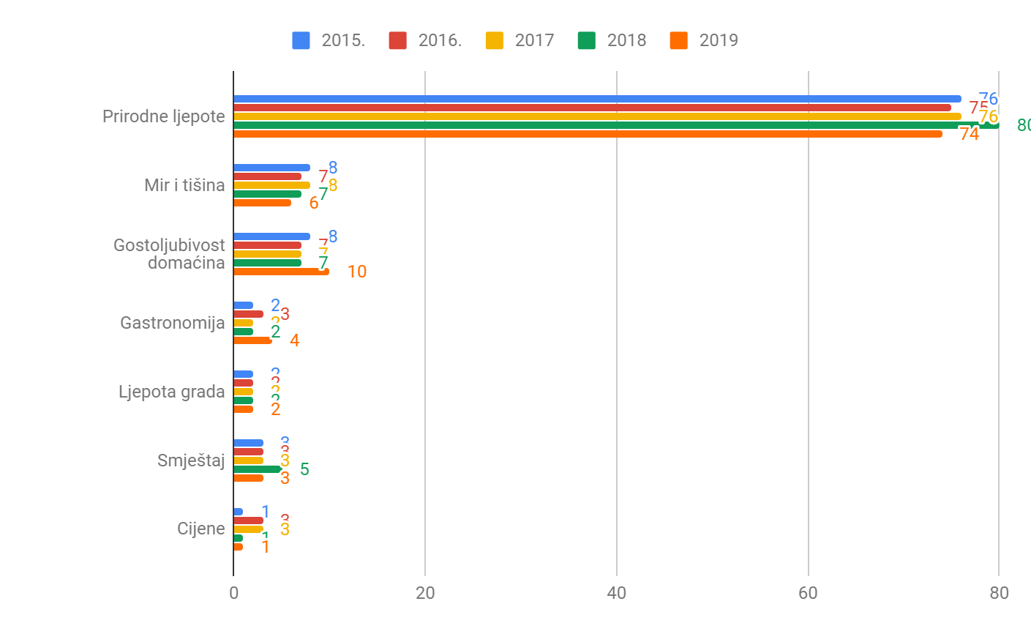

Slična je situacija i u uzorku van sezone gdje oko 81% ispitanih kao glavni razlog navode prirodne ljepote, a zatim slijede mir i tišina, ljepote grada i gostoljubivost domaćina s postotcima manjim od 5%.

Jedno od najvažnijih pitanja u ovom anketnom upitniku je ono sa skalom samoprocjene zadovoljstva svojim iskustvom gdje smo od ispitanika tražili da izraze kvalitetu svog odmora ocjenama od 1 do 5 (1 - uopće nisu ispunjena očekivanja, 5 - u potpunosti su ispunjena).

Kao i prethodnih godina, i u 2019. Omiš se može pohvaliti odličnim rezultatima budući da čak 96% kaže kako su im uglavnom ili u potpunosti ispunjena očekivanja odmorom. Podaci su to gotovo identični onima iz 2018., 2017., 2016. i 2015. godine te definitivno možemo zaključiti kako je Omiš destinacija u kojoj turisti dobiju ono po što su došli.

Isto vrijedi i za uzorak van sezone gdje je 93% ispitanih zadovoljno odmorom, 48% u potpunosti i 45% uglavnom.

A po što su točno turisti u Omiš došli, odnosno kakva su njihova očekivanja od odmora? Odgovor na ovo pitanje mjerili smo varijablom u kojoj smo od ispitanika tražili da označe tri glavna motiva zbog kojih su za svoj godišnji odmor odabrali upravo Omiš. Motive su poredali po važnosti, od najbitnijeg do najmanje bitnog.

U grafičkim prikazima 12., 13., i 14. prikazani su odgovori ispitanika.

Grafički prikaz 12. Primarni motiv odabira destinacije

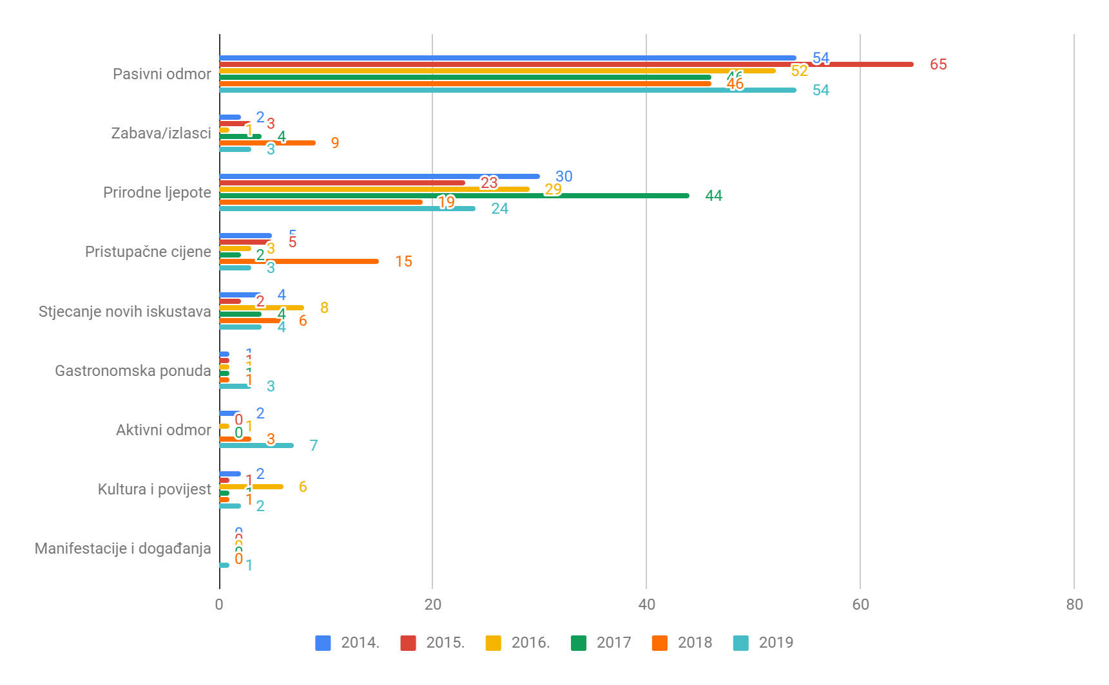

Grafički prikaz 13. Sekundarni motiv odabira destinacije

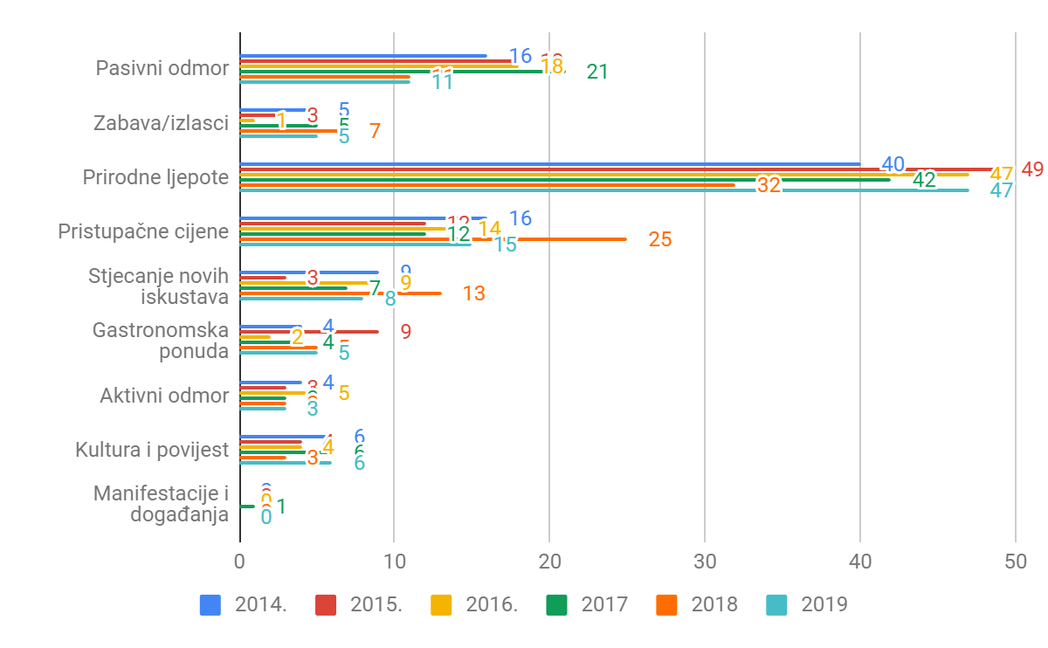

Grafički prikaz 14. Tercijarni motiv odabira destinacije

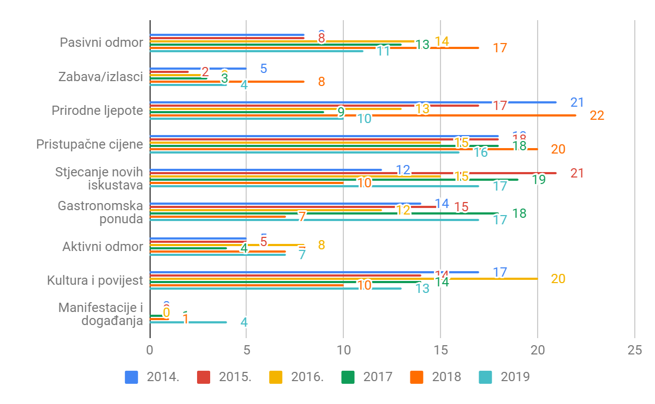

Iz svih grafičkih prikaza vidljivo je kako u 2019. godini ne postoje bitne razlike u motivima dolaska u destinaciju (uzorak iz sezone) s obzirom na prethodna istraživanja. Pasivni odmor i prirodne ljepote i dalje su dva najvažnija motiva, iako je njihova važnost prošle godine bila nešto manja, u 2019. to su dva uvjerljivo najvažnija motiva odabira destinacije.

Pogotovo se to odnosi na prirodne ljepote koje kao primarni motiv dolaska odabire čak 54% ispitanih, 8% više nego lani. S druge strane, očigledno je kako je u 2019. nešto porasla važnost aktivnog odmora pri odabiru destinacije,

Što se sekundarnog motiva dolaska tiče, također je primjetan održavanje trenda pada pasivnog odmora (-10% u odnosu na 2017.), ali i pad pristupačnih cijena kao motiva (-10% u odnosu na prošlu godinu).

Prirodne ljepote padaju u usporedbi s 2018. godinom kao treći najvažniji motiv dolaska, a najveći rast bilježe manifestacije i događanja (+4%).

Generalno, možemo primijetiti kako je u 2018. godini važnost pasivnog odmora i prirodnih ljepota pri odabiru Omiša za odmor bila nešto niža nego prijašnjih godina, a jako je pojačana važnost pristupačnih cijena te tzv. iskustvenih motiva dolaska (aktivni odmor, stjecanje novih iskustava, zabava i izlasci…).

Za lakše razumijevanje hijerarhije motiva za dolazak u destinaciju konstruiran je i Indeks motiva pri odabiru destinacije (Grafički prikaz 15). Indeks je konstruiran tako da je svaki motiv, neovisno je li ga ispitanik stavio na prvo, drugo ili treće mjesto po važnosti, dobio jedan bod.

Grafički prikaz 15. Indeks motiva pri odabiru destinacije

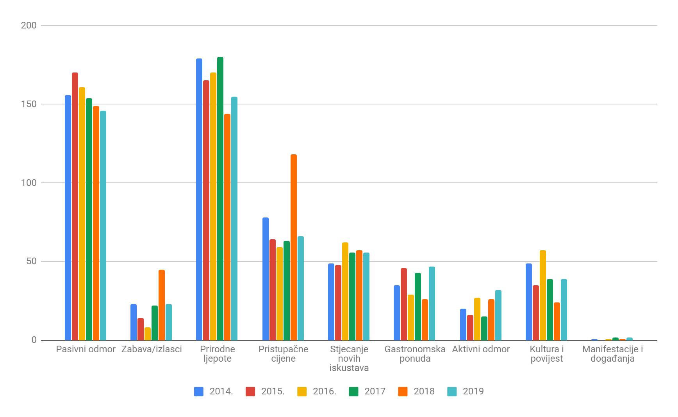

Iz rezultata Indeksa jasno je vidljivo kako se, nakon značajnijeg odmaka 2018. godine, hijerarhija motiva vratila svojim “standardnim” vrijednostima. Pasivni odmor nastavlja padati po važnosti te je završio na drugom mjestu, iza prirodnih ljepota. I dalje su to dva uvjerljivo najvažnija motiva pri odabiru destinacije.

Snažan pad zabilježile su “pristupačne cijene”, iako su i dalje treći najvažniji motiv, dok odnosi ostalih motiva ostaju praktički nepromijenjeni. Iznimka je tek Aktivni odmor, koji pokazuje tendenciju stabilnog rasta. Četvrti najvažniji motiv je Stjecanje novih iskustava, a na petom mjestu po prvi put je Gastronomija.

Hijerarhija tri glavna motiva za dolazak u Omiš za goste u pred i postsezoni prikazana je u grafikonima 16., 17. i 18.

Grafički prikaz 16. Primarni motiv dolaska u destinaciju (van sezone)

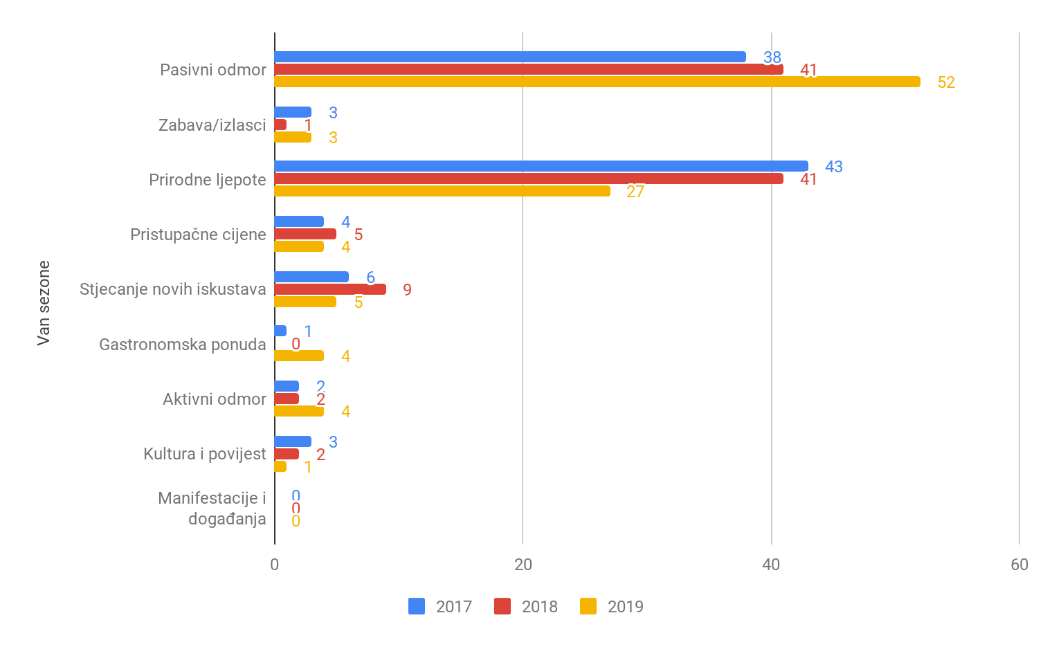

Grafički prikaz 17. Sekundarni motiv dolaska u destinaciju (van sezone)

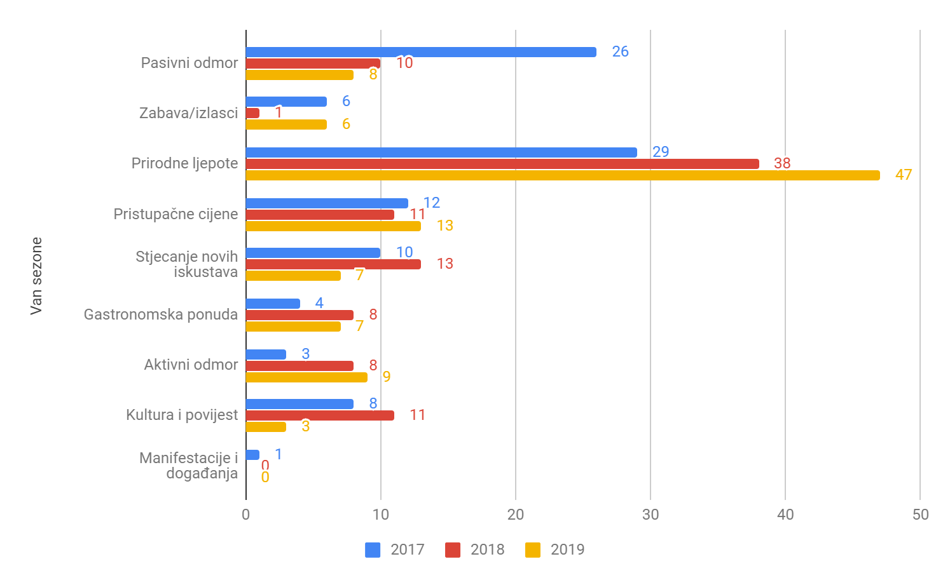

Grafički prikaz 18. Tercijarni motiv dolaska u destinaciju (van sezone)

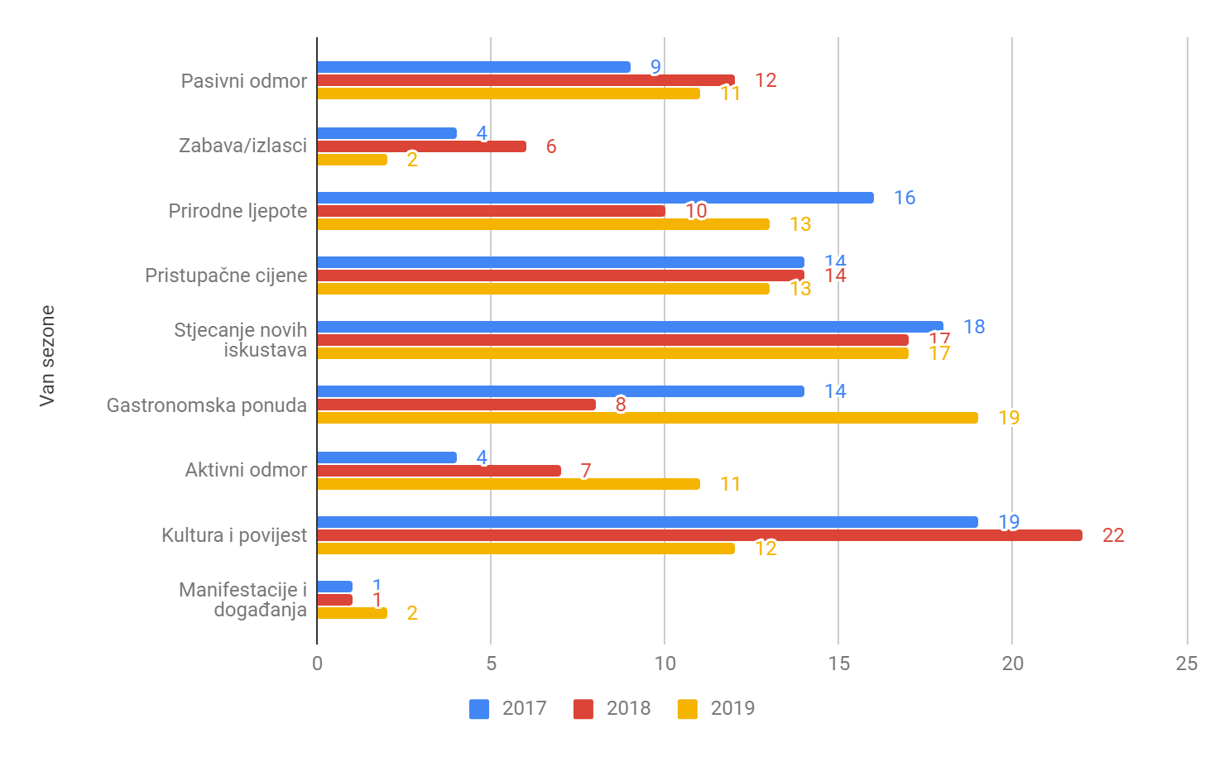

Iz grafikona je vidljivo kako su glavni motivi za dolazak u Omiš izvan srca sezone i u srcu sezone zapravo gotovo identični. Pasivni odmor i prirodne ljepote daleko su najvažniji te otprilike pola ispitanika izvan špice sezone stavlja na prvo mjesto po važnosti. Treći najvažniji primarni motiv je stjecanje novih iskustava kojeg naglašava 5% ispitanika.

U odnosu na rezultate prethodne godine struktura primarnih motiva dolaska van sezone ostaje gotovo nepromijenjena, iako je primjetan rast pasivnog odmora i pad prirodnih ljepota kao primarnog motiva.

Kod sekundarnih motiva primjetna je apsolutna dominacija prirodnih ljepota (navodi ih 47 od 188 ispitanika), dok su na drugom mjestu sekundarnih motiva pristupačne cijene.

Najvažniji tercijarni motiv je gastronomska ponuda (19 ispitanika), a primjetan je pad važnosti kulture i povijesti kao tercijarnog motiva dolaska u destinaciju.

I za uzorak van sezone konstruiran je Indeks motiva pri odabiru destinacije (Grafički prikaz 19).

Grafički prikaz 19. Indeks motiva pri odabiru destinacije (van sezone)

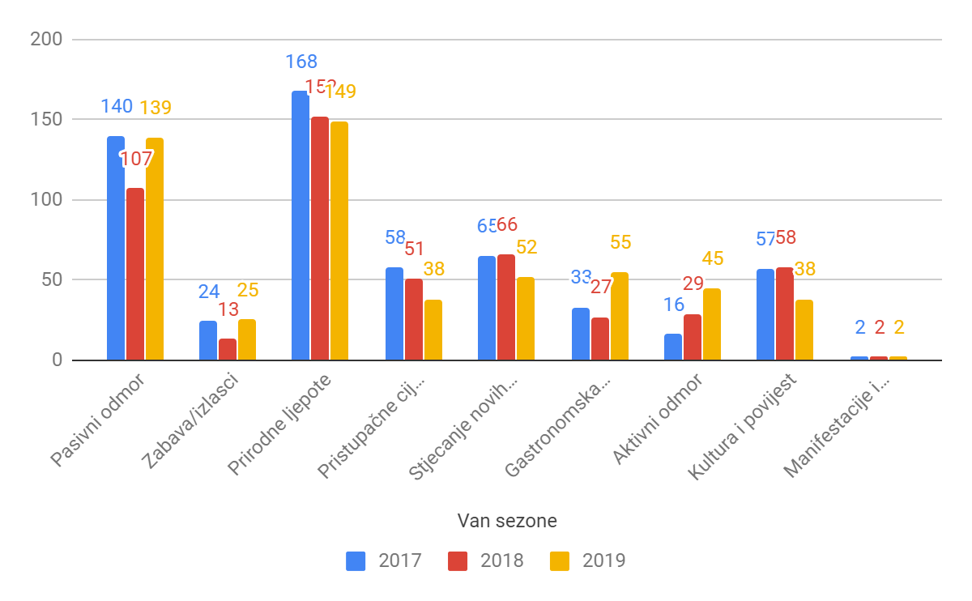

Iz Indeksa je vidljivo kako hijerarhija motiva s obzirom na 2018. godinu ostaje gotovo nepromijenjena, iako je, kao i u uzorku iz srca sezone, primjetno kako važnost prirodnih ljepota pada treću godinu zaredom, dok je pasivni odmor opet porastao i među odgovorima ga navodi čak 75% ispitanih.

Uspoređujući Indeks iz srca sezone i izvan visoke sezone, primjetno je kako je hijerarhija motiva zapravo prilično slična. Pasivni odmor i prirodne ljepote najvažniji su motivi dolaska kod oba uzorka, dok je najveća razlika u tome što je za posjetitelje u sezoni treći najvažniji motiv pristupačnost cijena, a za one van sezone gastronomska ponuda te stjecanje novih iskustava.

Iako su primjetne manje fluktuacije, struktura motiva pri dolasku u destinaciju zapravo je već godinama gotovo ista.

Kao i prethodnih godina, na jednaki način kao i motive dolaska provjerili smo i omiljene aktivnosti turista nakon dolaska u Omiš.

Od ispitanika smo tražili da navedu tri omiljene aktivnosti u destinaciji, te da ih poredaju prema stupnju učestalosti kojom su se njima bavili.

Odgovori su prikazani u grafikonima 20., 21., i 22.

Grafički prikaz 20. Prva omiljena aktivnost u destinaciji

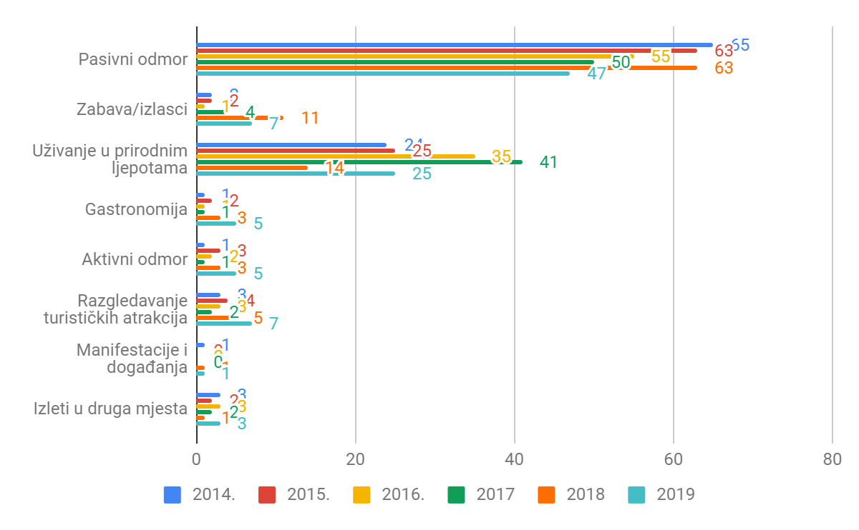

Grafički prikaz 21. Druga omiljena aktivnost u destinaciji

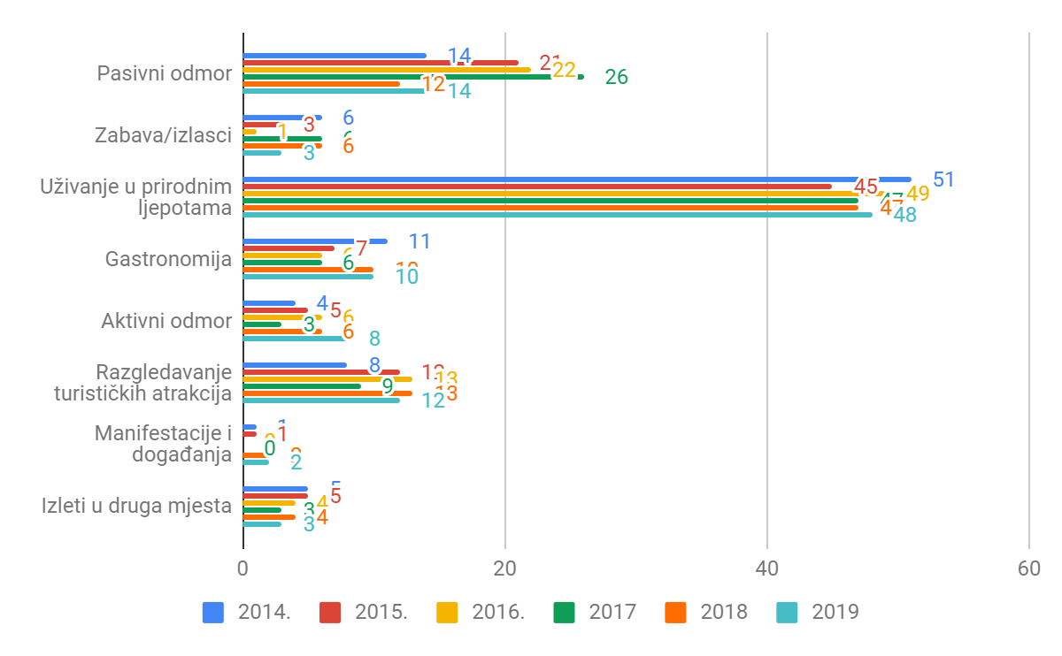

Grafički prikaz 22. Treća omiljena aktivnost u destinaciji

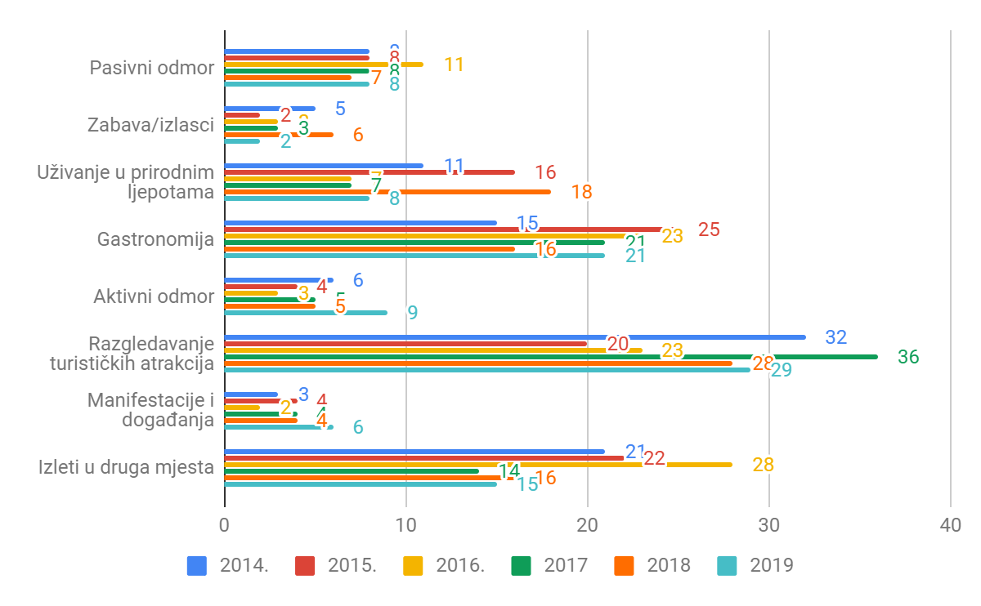

Iako važnost pasivnog odmora kao primarnog motiva dolaska u destinaciju s godinama pada, iz grafikona je jasno kako upravo ova aktivnost ostaje uvjerljivo na prvom mjestu po učestalosti. Ipak, primjetno je kako je u 2019. godini došlo do smanjenja postotka onih kojima je to omiljena aktivnost. Nešto manje od 40% ispitanih tokom svog odmora u gradu najčešće se pasivno odmaralo i uživalo u prirodnim ljepotama, što je osjetni pad u odnosu na prošlu godinu kad je ovaj postotak iznosio više od 80%.

Taj podatak u skladu je s onim iz hijerarhije motiva gdje su prirodne ljepote, u usporedbi s prethodnim godinama, ipak nešto manje važne pri odabiru Omiša kao mjesta za odmor.

Uživanje u prirodi uvjerljivo je na prvom mjestu druge najučestalije aktivnosti sa 48% ispitanka koji su odabrali upravo taj odgovor, dok je treća najučestalija, kao i prethodnih godina, razgledavanje turističkih atrakcija.

Za lakše razumijevanje najomiljenijih aktivnosti u destinaciji konstruirali smo Indeks omiljenih aktivnosti (Grafički prikaz 23) na kojem je svaka aktivnost koju je ispitanik naveo na prvom, drugom ili trećem mjestu dobila jedan bod na Indeksu.

Grafički prikaz 23. Indeks omiljenih aktivnosti u destinaciji (sezona)

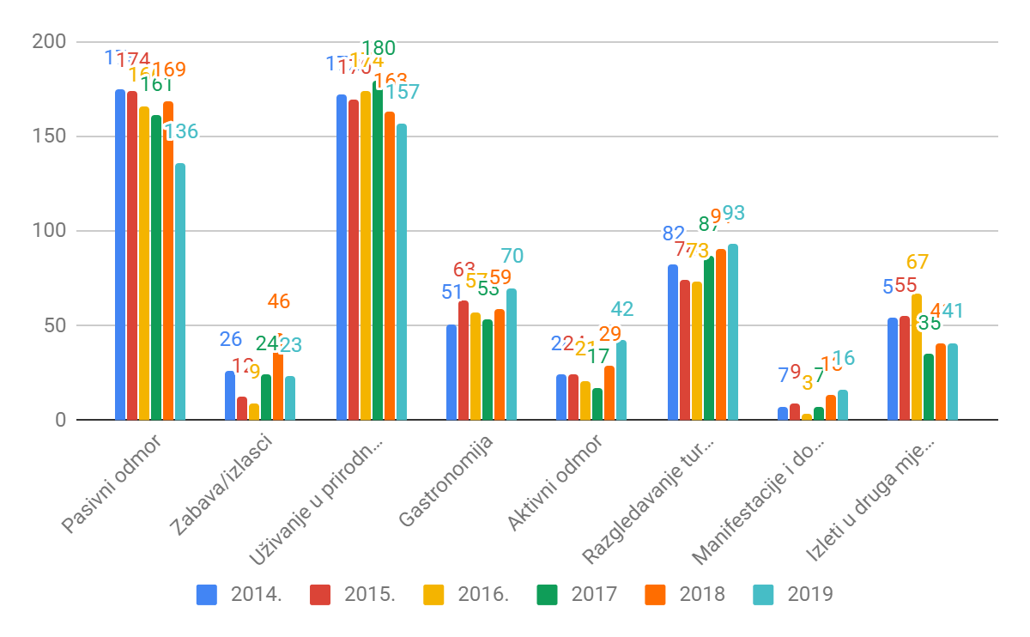

Uživanje u prirodnim ljepotama u 2019. godini uzelo je primat na listi omiljenih aktivnosti te ga navodi čak 81% ispitanih. Druga najvažnija aktivnost je pasivni odmor, s osjetnim padom od prošle godine (sa 88% na 70%), dok je treća najvažnija aktivnost razgledavanje turističkih atrakcija, a četvrta, po prvi puta, gastronomija. Gastronomija ujedno bilježi i najveći godišnji rast.

Najveći pad u odnosu na prošlu godinu zabilježio je odgovor Zabava/izlasci koji je, uz manifestacije i događanja, najmanje učestala aktivnost kojima se bave turisti u Omišu.

Ispitanici koji u gradu borave u srcu sezone, iako im se motivi lagano mijenjaju, i dalje svoj odmor najviše provode pasivno. A što rade oni koji dolaze u pred i postsezoni?

Odgovori su prikazani u grafikonima 24., 25., i 26.

Grafički prikaz 24. Prva omiljena aktivnost u destinaciji (van sezone)

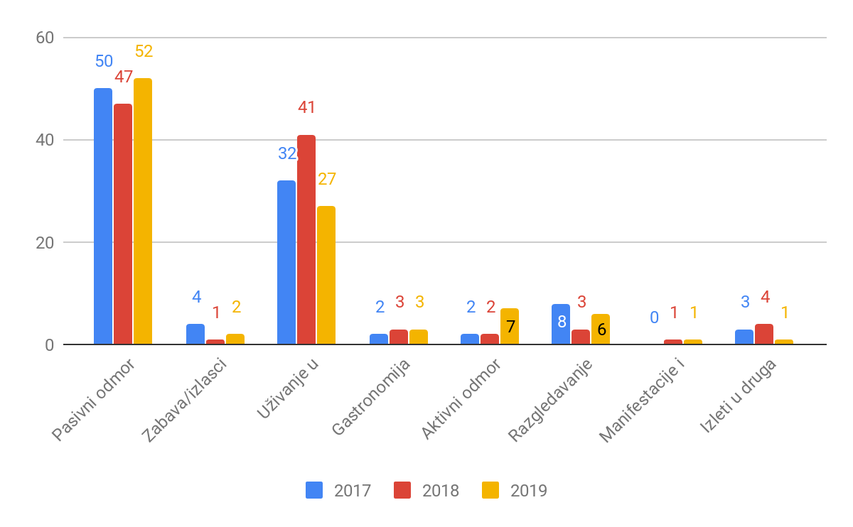

Grafički prikaz 25. Druga omiljena aktivnost u destinaciji

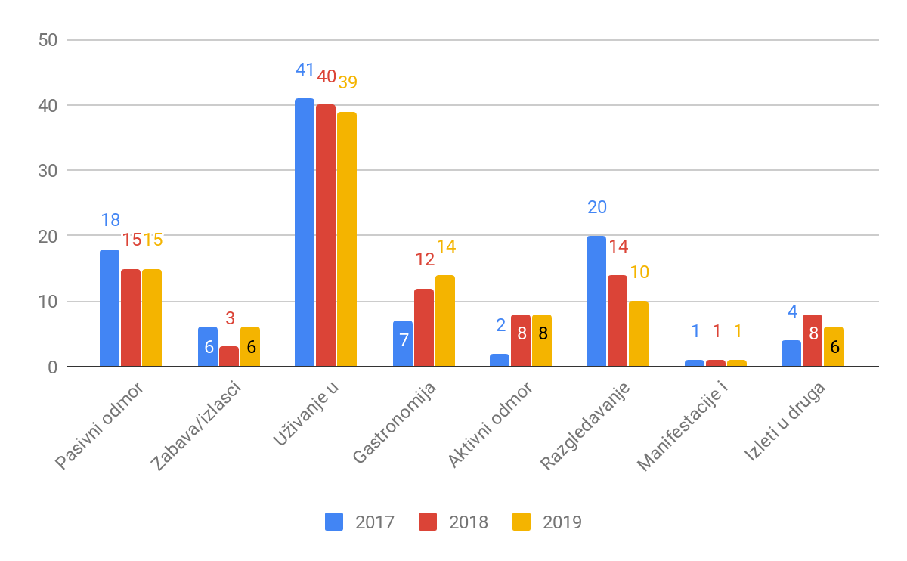

Grafički prikaz 26. Treća omiljena aktivnost u destinaciji

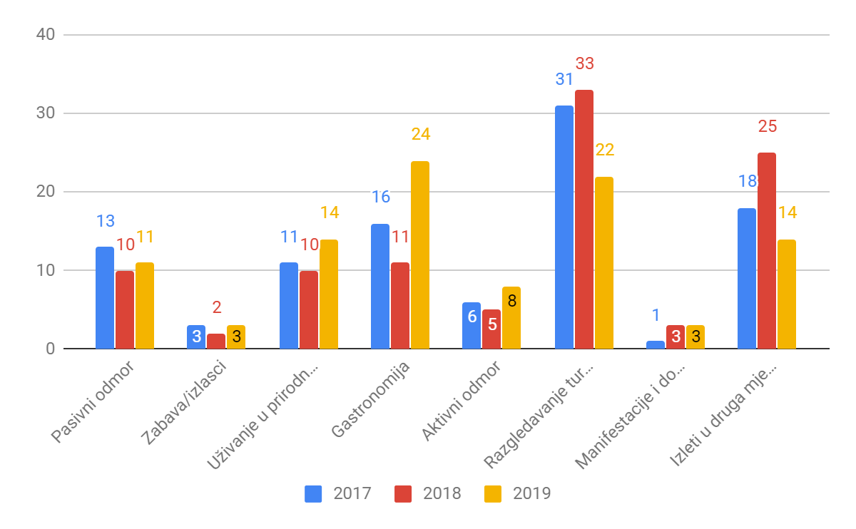

Grafički prikazi pokazuju kako se turisti koji dolaze van sezone ne razlikuju previše od onih iz srca sezone, te su pasivni odmor i uživanje u prirodnim ljepotama najvažnije primarne aktivnosti.

Na vrhu liste prve omiljene aktivnosti uvjerljivo je pasivni odmor kojeg odabire više od trećine ispitanika, a slijedi uživanje u prirodnim ljepotama. Uz nekoliko postotaka gore ili dolje, struktura ostalih aktivnosti je praktički nepromijenjena u odnosu na prošlu godinu.

Slično vrijedi i za drugu najučestaliju aktivnost za koju najviše ispitanih odabire uživanje u prirodi, dok je najveći pad zabilježen na odgovoru Razgledavanje turističkih atrakcija.

Isto kao u prethodnom slučaju, nema značajnijih promjena u odnosu na prošlu godinu.

Po prvi puta, na listi treće najučestalije aktivnosti vodi uživanje u gastronomiji, aktivnost koju odabire nešto više ispitanika od razgledavanja turističkih atrakcija.

Za lakše razumijevanje hijerarhije aktivnosti konstruiran je Indeks omiljenih aktivnosti prikazan u grafikonu broj 27.

Grafički prikaz 27. Indeks omiljenih aktivnosti u destinaciji (van sezone)

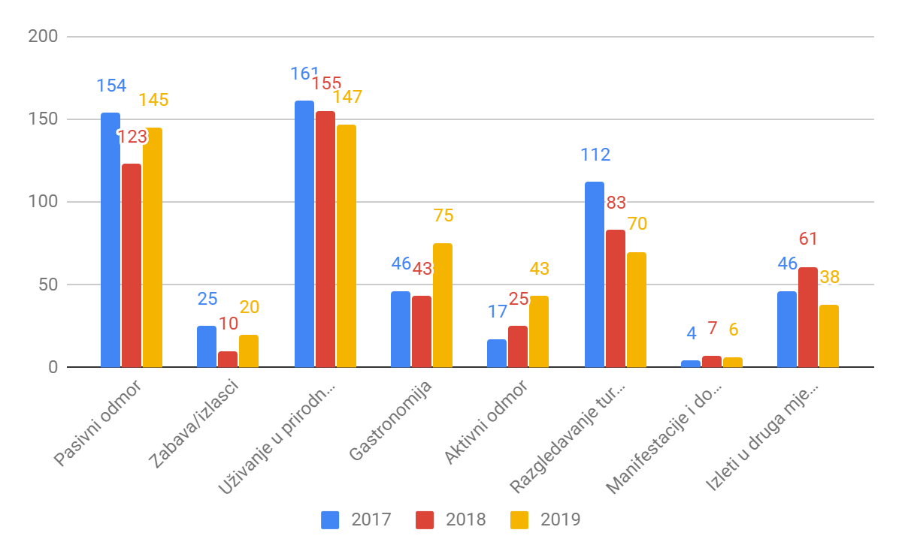

Kao što smo spomenuli ranije, Indeks potvrđuje dominaciju pasivnog odmora i uživanja u prirodnim ljepotama kao omiljenih aktivnosti. I jednu i drugu među top 3 odabire više od 70% ispitanih.

Primjetno je kako pasivni odmor bilježi rast u odnosu na godinu ranije, a razgledavanje atrakcija maleni pad, dok je u 2019. najveći rast zabilježilo uživanje u gastro ponudi koje je po prvi put treća najučestalija aktivnost. Razgledavanje turističkih atrakcija je na četvrtom mjestu, aktivni odmor raste iz godinu u godinu i sad je peti, a tradicionalno se turisti najmanje bave sudjelovanjem na manifestacijama i događanjima.

Ako uspoređujemo indekse u sezoni i van sezone primijetit ćemo kako je struktura gotovo identična na prve dvije pozicije koje uvjerljivo drže pasivni odmor i uživanje u ljepotama.

Kod turista u sezoni zatim slijede razgledavanje atrakcija, gastronomija i izlasci, a kod onih van špice sezone gastronomija, razgledavanje i aktivni odmor.

Petu godinu zaredom anketnim upitnikom mjerili smo postotak prepoznavanja najvažnijih omiških simbola i atrakcija. Rezultati su prikazani u Tablici 1.

Tablica 1.

|  |  |  |  |
| --- | --- | --- | --- |
| Koje od navedenih turističkih atrakcija su Vam poznate ili ste za njih čuli? | Nije mi poznata | Poznata mi je | Poznata mi je i posjetio sam/kušao sam je |
| Mirabela | 23% | 34% | 42% |
| Crkva sv. Petra | 51% | 28% | 21% |
| Svetište Leopolda Mandića | 65% | 25% | 10% |
| Kanjon Cetine/Radmanove mlinice | 14% | 39% | 44% |
| Vidikovac Mile Gojsalić | 59% | 25% | 14% |
| Stup srama | 70% | 20% | 10% |
| Crkva sv. Mihovila | 43% | 37% | 19% |
| Fortica | 31% | 37% | 31% |
| Slapovi Velika i Mala Gubavica | 70% | 20% | 10% |
| Kuća sretnog čovjeka | 85% | 9% | 6% |
| Gusarska bitka | 47% | 45% | 9% |
| Festival dalmatinskih klapa | 80% | 14% | 6% |
| Poljički soparnik | 88% | 5% | 7% |

Iz tablice je vidljivo kako je među turistima koji su u Omišu boravili 2019. godine zabilježen uistinu drastičan rast poznavanja gradskih atrakcija. Apsolutno sve mjerene atrakcije prepoznate su od strane osjetno više turista nego prethodnih godina, a dominiraju Mirabela, Kanjon Cetine i Fortica koje prepoznaje više od 70% ispitanih.

Među atrakcijama koje turisti najmanje poznaju su Poljički soparnik (12%), Festival dalmatinskih klapa (20%), Kuća sretnog čovjeka (15%) i Stup srama (30%).

Grafički prikaz 28. Prepoznavanje turističkih atrakcija 2014.

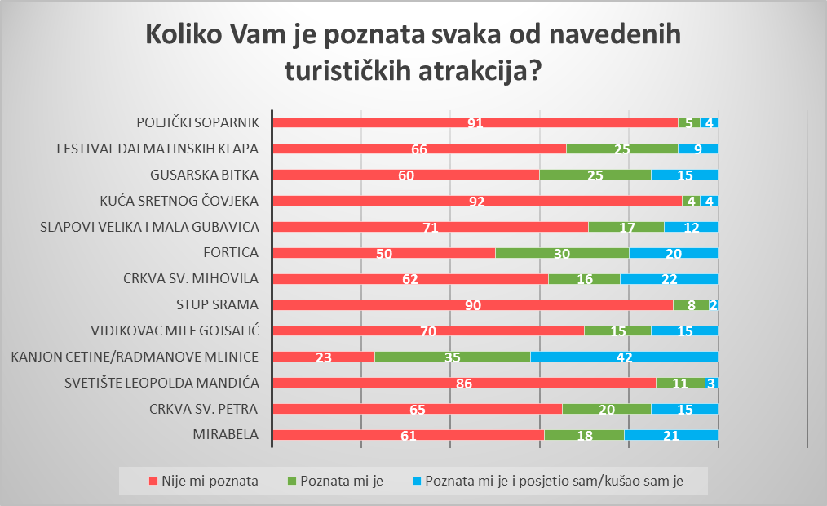

Grafički prikaz 29. Prepoznavanje turističkih atrakcija 2015.

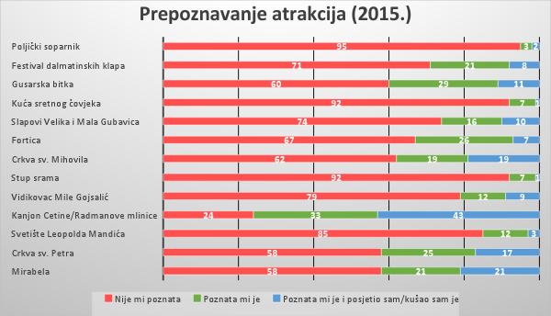

Grafički prikaz 30. Prepoznavanje turističkih atrakcija 2016.

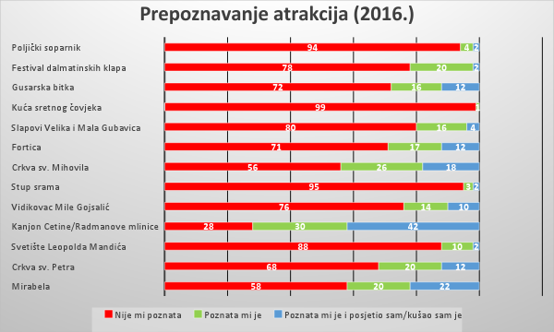

Grafički prikaz 31. Prepoznavanje turističkih atrakcija 2017.

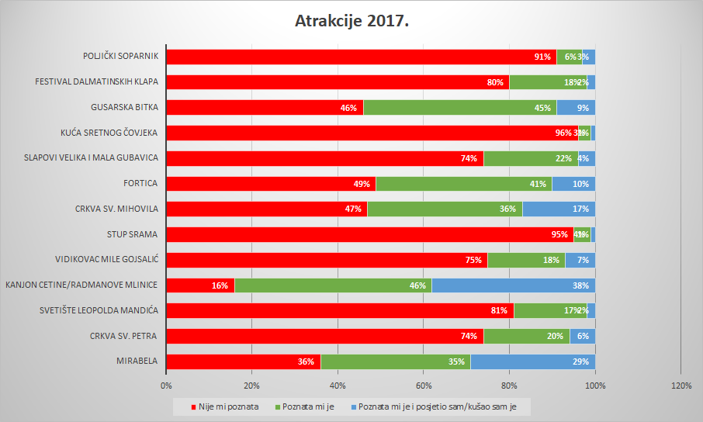

Grafički prikaz 32. Prepoznavanje turističkih atrakcija 2018.

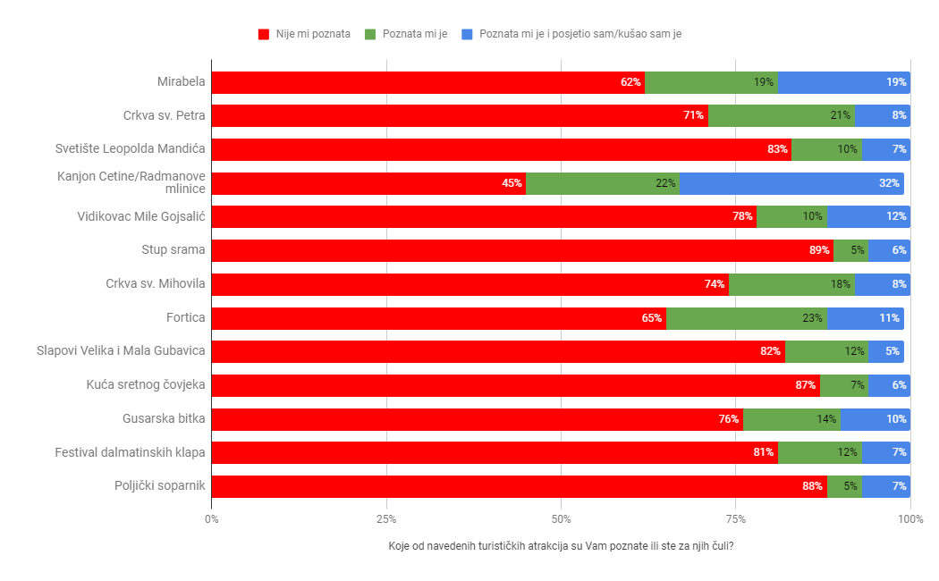

Grafički prikaz 33. Prepoznavanje turističkih atrakcija 2019.

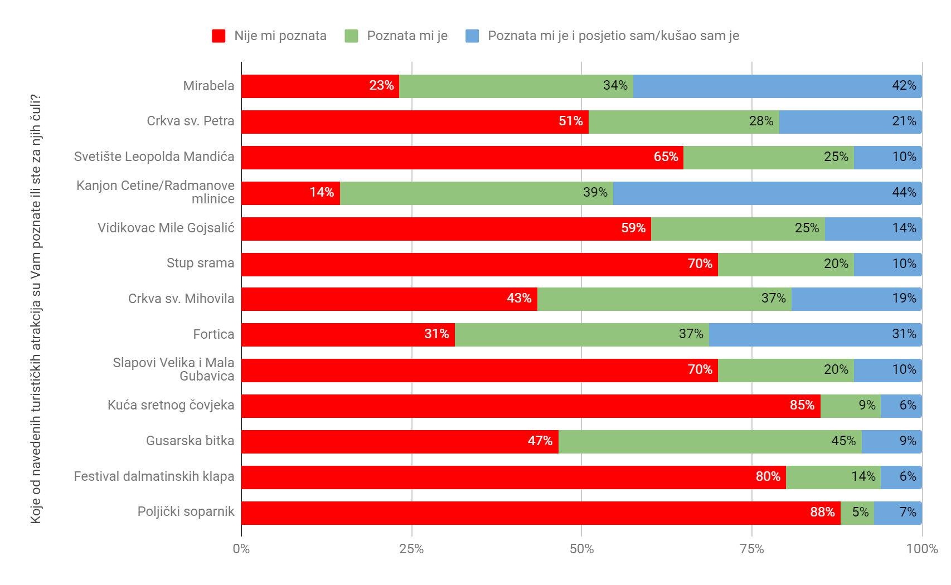

Kao što je vidljivo iz grafikona, crvena boja (označava nepoznavanja atrakcija) mnogo je manje dominantna nego prethodnih godina.

Naime, u 2017. godini, po prvi puta otkad se provodi istraživanje, više od 50% ispitanih prepoznalo je pet turističkih atrakcija (kanjon, Mirabela, crkva sv. Mihovila, Gusarska bitka i Fortica). Prošle godine ponovno je samo jedna atrakcija (kanjon Cetine) prepoznata od većine uzorka, a čak i kanjon Cetine, kojeg inače prepoznaje oko 75% turista iz srca sezone, u 2018. godini prepoznalo je 10% manje, njih 65%.

U 2019. godini pet atrakcija prepoznaje više od pola uzorka (Mirabela, kanjon Cetine, crkva sv. Mihovila, Fortica i Gusarska bitka), a značajan rast zabilježen na praktički svim atrakcijama osim soparnika i Festivala dalmatinskih klapa.

Što se uzorka van srca sezone tiče, stupanj prepoznavanja atrakcija prikazan je u Tablici 2.

Tablica 2.

|  |  |  |  |
| --- | --- | --- | --- |
| Koje od navedenih turističkih atrakcija su Vam poznate ili ste za njih čuli? | Nije mi poznata | Poznata mi je | Poznata mi je i posjetio sam/kušao sam je |
| Mirabela | 35% | 29% | 35% |
| Crkva sv. Petra | 63% | 22% | 15% |
| Svetište Leopolda Mandića | 77% | 13% | 10% |
| Kanjon Cetine/Radmanove mlinice | 17% | 29% | 54% |
| Vidikovac Mile Gojsalić | 67% | 19% | 15% |
| Stup srama | 80% | 10% | 10% |
| Crkva sv. Mihovila | 46% | 25% | 29% |
| Fortica | 37% | 39% | 23% |
| Slapovi Velika i Mala Gubavica | 68% | 20% | 12% |
| Kuća sretnog čovjeka | 81% | 10% | 9% |
| Gusarska bitka | 43% | 43% | 14% |
| Festival dalmatinskih klapa | 61% | 32% | 7% |
| Poljički soparnik | 73% | 16% | 11% |

Kao što je vidljivo iz tablice, isto kao u slučaju iz srca sezone, turisti van sezone također su pokazali veliki napredak u poznavanju atrakcija. Kanjon Cetine (83%), Fortica (63%), Mirabela (65%) i Gusarska bitka (57%) četiri su atrakcije koje prepoznaje najviše ispitanih.

Gotovo sve atrakcije bilježe rast, neke i više od 20 postotnih bodova u odnosu na prethodne godine.

Isto kao u slučaju uzorka iz srca sezone, atrakcije koje poznaje najmanji broj ispitanih su poljički soparnik (27%), stup srama (20%), Kuća sretnog čovjeka (19%), Festival dalmatinskih klapa (39%), Svetište Leopolda Mandića (23%).

Grafički prikaz 34. Poznavanje turističkih atrakcija 2017. (van sezone)

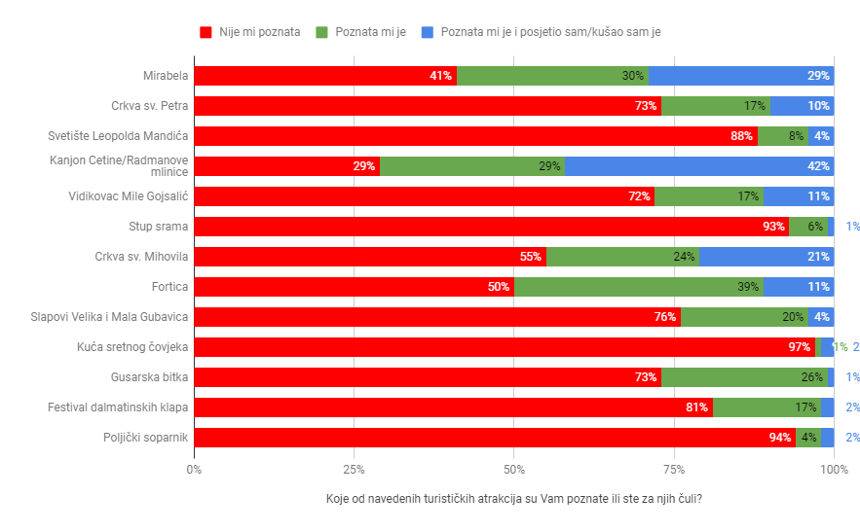

Grafički prikaz 35. Poznavanje turističkih atrakcija van sezone (2018.)

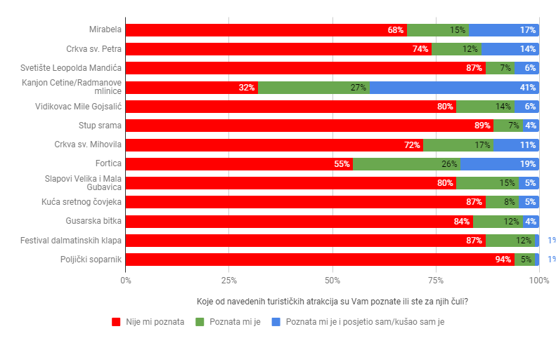

Grafički prikaz 36. Poznavanje turističkih atrakcija (2019.)

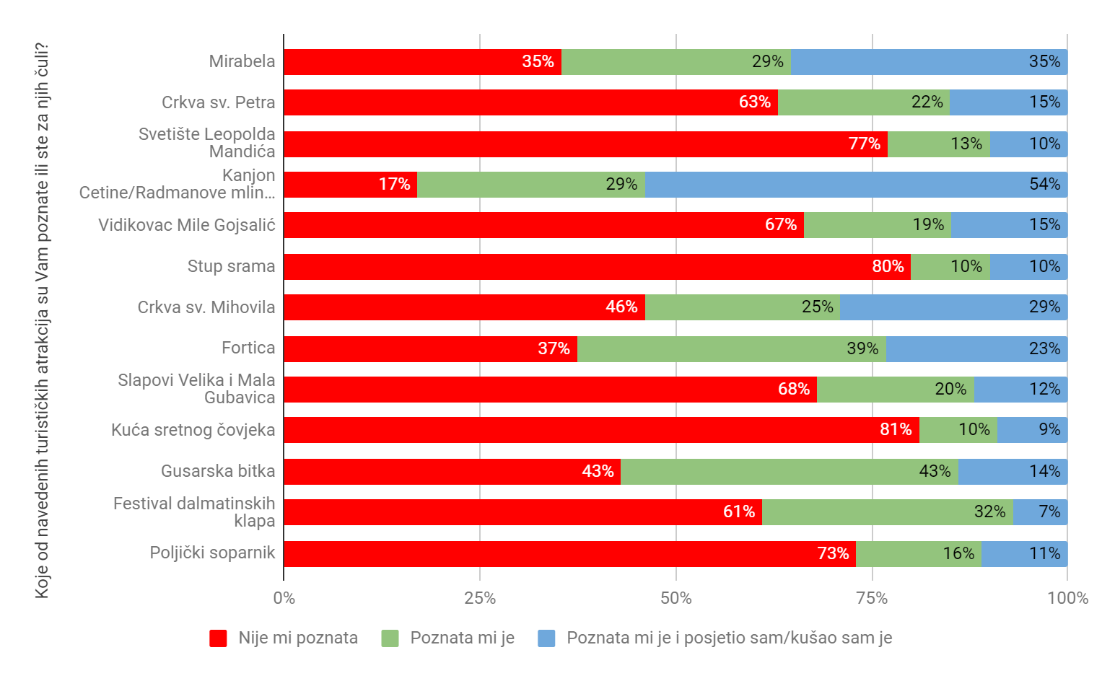

Posljednja stvar mjerena upitnikom za 2019. godinu bila je zadovoljstvo ispitanika pojedinim aspektima turističke ponude, a na temelju podataka prikazanih u Tablici 3 možemo zaključiti da su omiški gosti zadovoljni gotovo svim aspektima ponude.

Tablica 3.

|  |  |  |  |  |  |
| --- | --- | --- | --- | --- | --- |
| Molimo Vas da na priloženoj skali iskažete Vaš stupanj zadovoljstva sa svakim od navedenih elemenata: | U potpunosti sam nezadovoljan | Uglavnom sam nezadovoljan | Ne znam/ne mogu procijeniti | Uglavnom sam zadovoljan | U potpunosti sam zadovoljan |
| Smještaj | 1% | 0% | 1% | 29% | 69% |
| Ljubaznost domaćina | 1% | 1% | 1% | 29% | 69% |
| Uređenost destinacije | 1% | 1% | 2% | 17% | 80% |
| Osobna sigurnost | 1% | 2% | 3% | 36% | 58% |
| Uređenost plaža | 1% | 1% | 4% | 27% | 67% |
| Ceste i prijevoz | **1%** | **23%** | **24%** | **34%** | **17%** |
| Cijene | 1% | 6% | 19% | 52% | 23% |
| Gastronomska ponuda | 0% | 4% | 16% | 35% | 45% |
| Prirodne ljepote | 2% | 0% | 3% | 14% | 82% |
| Kultura i zabava | **2%** | **4%** | **37%** | **29%** | **28%** |
| Noćni život | **3%** | **3%** | **52%** | **26%** | **16%** |
| Ljubaznost turističkih djelatnika | 0% | 1% | 7% | 25% | 66% |

Kao što je vidljivo iz tablice, gosti koji su u sezoni boravili u Omišu uglavnom su ili u potpunosti zadovoljni s većinom aspekata turističke ponude. Najveći stupanj zadovoljstva izrazili su sa smještajem (98%), ljubaznosti domaćina (96%), prirodnim ljepotama (95%)ni uređenosti destinacije (95%), dok je primjetan pad nezadovoljstva uređenošću plaža.

Aspekti s kojima je nezadovoljan veći broj ispitanika su ceste i prijevoz (50% zadovoljnih), kultura i zabava (57%) i noćnim životom (42%), ali ponajviše zbog činjenice što se najveći broj ispitanih nije ni upuštao u ove aktivnosti pa nisu mogli procijeniti stupanj zadovoljstva.

Grafički prikaz 35. Zadovoljstvo ponudom kroz godine

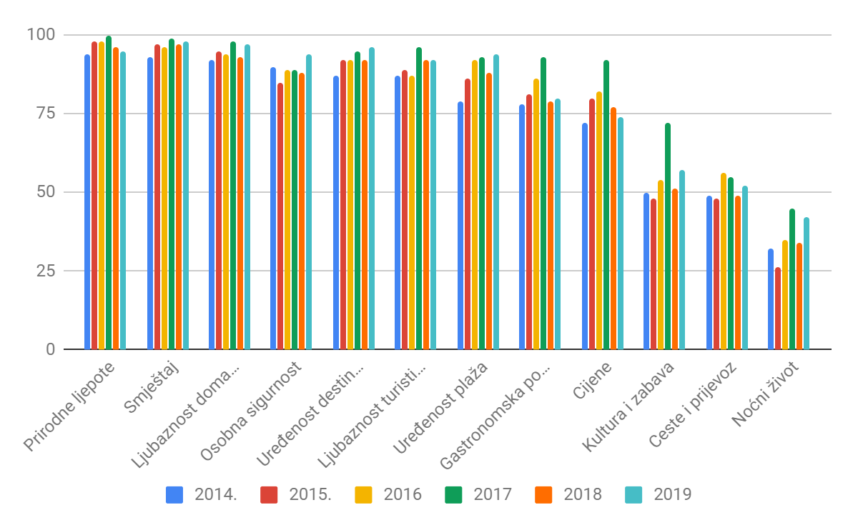

Iz prikaza je vidljivo kako zadovoljstvo gotovo svim aspektima ponude stabilno, te je većina ispitanih zadovoljna, u pojedinim aspektima i preko 90%. U 2019. godini primjećen je i blagi rast zadovoljstva u tradicionalno najlošijim aspektima - noćnom životu te kulturi i prijevozu.

Zadovoljstvo ponudom turista koji su u gradu boravili van sezone prikazana je u Tablici 4.

Tablica 4. Van sezone

|  |  |  |  |  |  |
| --- | --- | --- | --- | --- | --- |
| Molimo Vas da na priloženoj skali iskažete Vaš stupanj zadovoljstva sa svakim od navedenih elemenata: | U potpunosti sam nezadovoljan | Uglavnom sam nezadovoljan | Ne znam/ne mogu procijeniti | Uglavnom sam zadovoljan | U potpunosti sam zadovoljan |
| Smještaj | 0% | 2% | 7% | 31% | 60% |
| Ljubaznost domaćina | 1% | 0% | 4% | 20% | 75% |
| Uređenost destinacije | 1% | 2% | 5% | 35% | 57% |
| Osobna sigurnost | 1% | 1% | 9% | 25% | 64% |
| Uređenost plaža | 1% | 1% | 5% | 40% | 53% |
| Ceste i prijevoz | **2%** | **19%** | **29%** | **37%** | **12%** |
| Cijene | 0% | 6% | 23% | 52% | 19% |
| Gastronomska ponuda | 1% | 2% | 13% | 38% | 47% |
| Prirodne ljepote | 1% | 0% | 1% | 11% | 87% |
| Kultura i zabava | **0%** | **1%** | **45%** | **32%** | **21%** |
| Noćni život | **2%** | **4%** | **63%** | **19%** | **13%** |
| Ljubaznost turističkih djelatnika | 2% | 2% | 3% | 23% | 71% |

Kao što je vidljivo, turisti iz pred i postsezone prilično su zadovoljni većinom mjerenih aspekata ponude.

Najveći stupanj zadovoljstva izrazili su s prirodnim ljepotama (98%), smještajem (91%), ljubaznosti domaćina (95%), uređenosti destinacije (92%) i plaža (93%), te ljubaznošću domaćina (93%). Ovo je ujedno i rekord po broju aspekata ponude s kojima je zadovoljno više od 90% ispitanih.

Najmanje zadovoljstvo izrazili su s noćnim životom (32%, +6% u odnosu na lani) gdje stupanj zadovoljstva nije moglo izraziti čak 63% ispitanih jer se, pretpostavljamo, u tu aktivnost nisu ni upuštali.

Grafički prikaz 36. Zadovoljstvo ponudom kroz godine (van sezone)

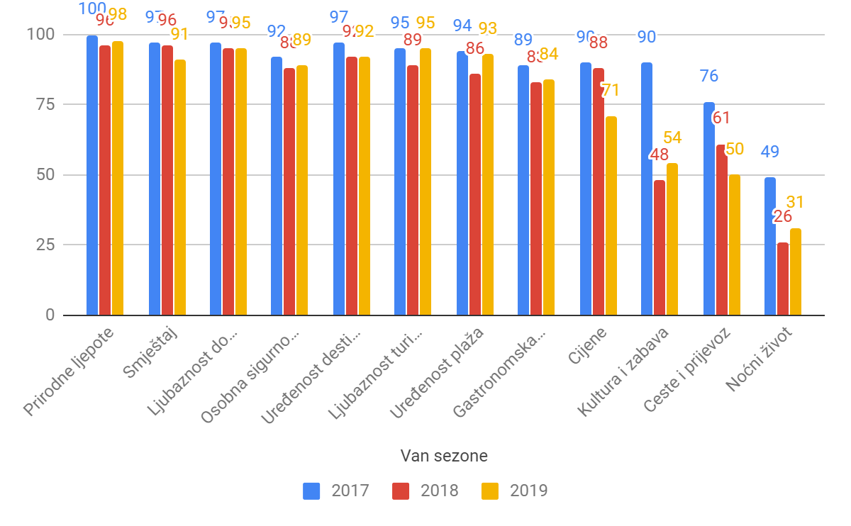

U usporedbi s prethodnim godinama, uzorak ispitanih iz 2019. bio je praktički jednako zadovoljan svim aspektima.

Više od 80% gostiju bilo je zadovoljno s 8 od 12 mjerenih aspekata, a iznimke su cijene, kultura i zabava, ceste te noćni život.

S tim da je važno naglasiti kako ispitanici nisu eksplicitno izrazili nezadovoljstvo cijenama već je neuobičajeno velik dio uzorka na ovo pitanje odgovorio kako ne znaju/ne mogu procijeniti što može sugerirati kako su u većem broju bili zastupljeni pojedinci unutar obitelji koji ne raspolažu budžetima.

Također, vrijedi notirati kako zadovoljstvo cestama i prijevozom pada iz godine u godinu te je sa 76% zadovoljnih prije 3 godine, u 2019. tek 50% ispitanih izvan sezone bilo zadovoljno ovim segmentom svog boravka u Omišu.